5. Розробка власних контейнерів. Ітератори
Мета: Набуття навичок розробки власних ітераторів. Використання ітераторів.
1 ВИМОГИ
1.1 Розробник
Інформація про розробника:
- Кононенко Дмитро Олексійович
- НТУ “ХПІ” 1.КІТ102.8а
- Варіант 8
1.2 Загальне завдання
- Розробити клас-контейнер, що ітерується для збереження початкових даних завдання л.р. №3 у вигляді масиву рядків з можливістю додавання, видалення і зміни елементів.
- В контейнері реалізувати та продемонструвати наступні методи:
  - String toString() повертає вміст контейнера у вигляді рядка;
  - void add(String string) додає вказаний елемент до кінця контейнеру;
  - void clear() видаляє всі елементи з контейнеру;
  - boolean remove(String string) видаляє перший випадок вказаного елемента з контейнера;
  - Object[] toArray() повертає масив, що містить всі елементи у контейнері;
  - int size() повертає кількість елементів у контейнері;
  - boolean contains(String string) повертає true, якщо контейнер містить вказаний елемент;
  - boolean containsAll(Container container) повертає true, якщо контейнер містить всі елементи з зазначеного у параметрах;
  - public Iterator<String> iterator() повертає ітератор відповідно до Interface Iterable.
- В класі ітератора відповідно до Interface Iterator реалізувати методи:
  - public boolean hasNext();
  - public String next();
  - public void remove().
- Продемонструвати роботу ітератора за допомогою циклів while и for each.

2 ОПИС ПРОГРАМИ
2.1 Засоби ООП
У даній програмі відсутні об’єктно-орієнтовані методи.
2.2 Ієрархія та структура даних
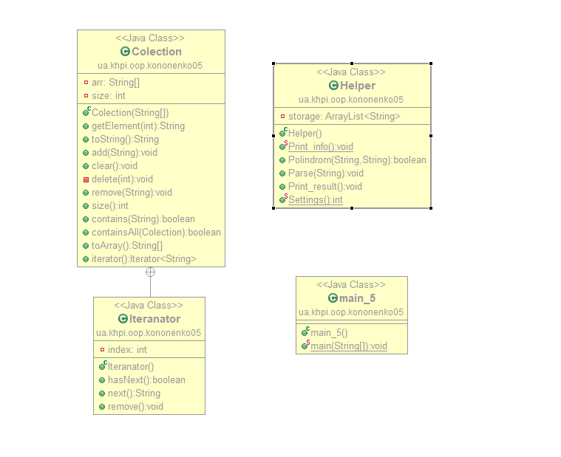
Рисунок 1 – діаграма класів
2.3 Важливі фрагменти програми
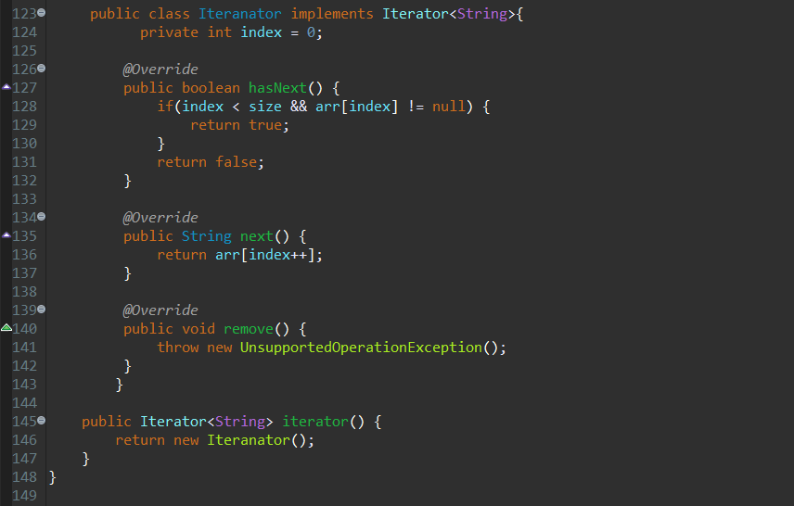
Рисунок 2 – тіло класу ArrayIterator

3 ВАРІАНТИ ВИКОРИСТАННЯ
Програма створена задля демонстрації використання та тестування різноманітних методів розробленого контейнера, що містить масив рядків.
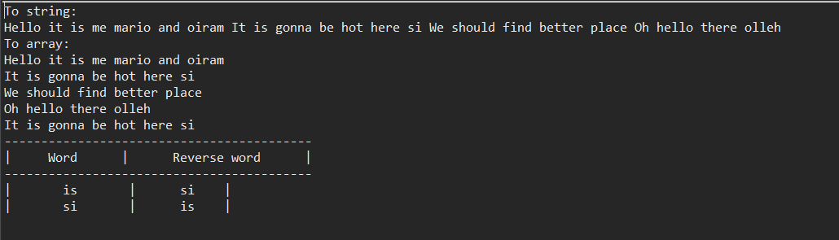
ВИСНОВКИ
В даній лабораторній роботі розробив та використав власний ітератор задля зберігання і обробки елементів контейнера.

